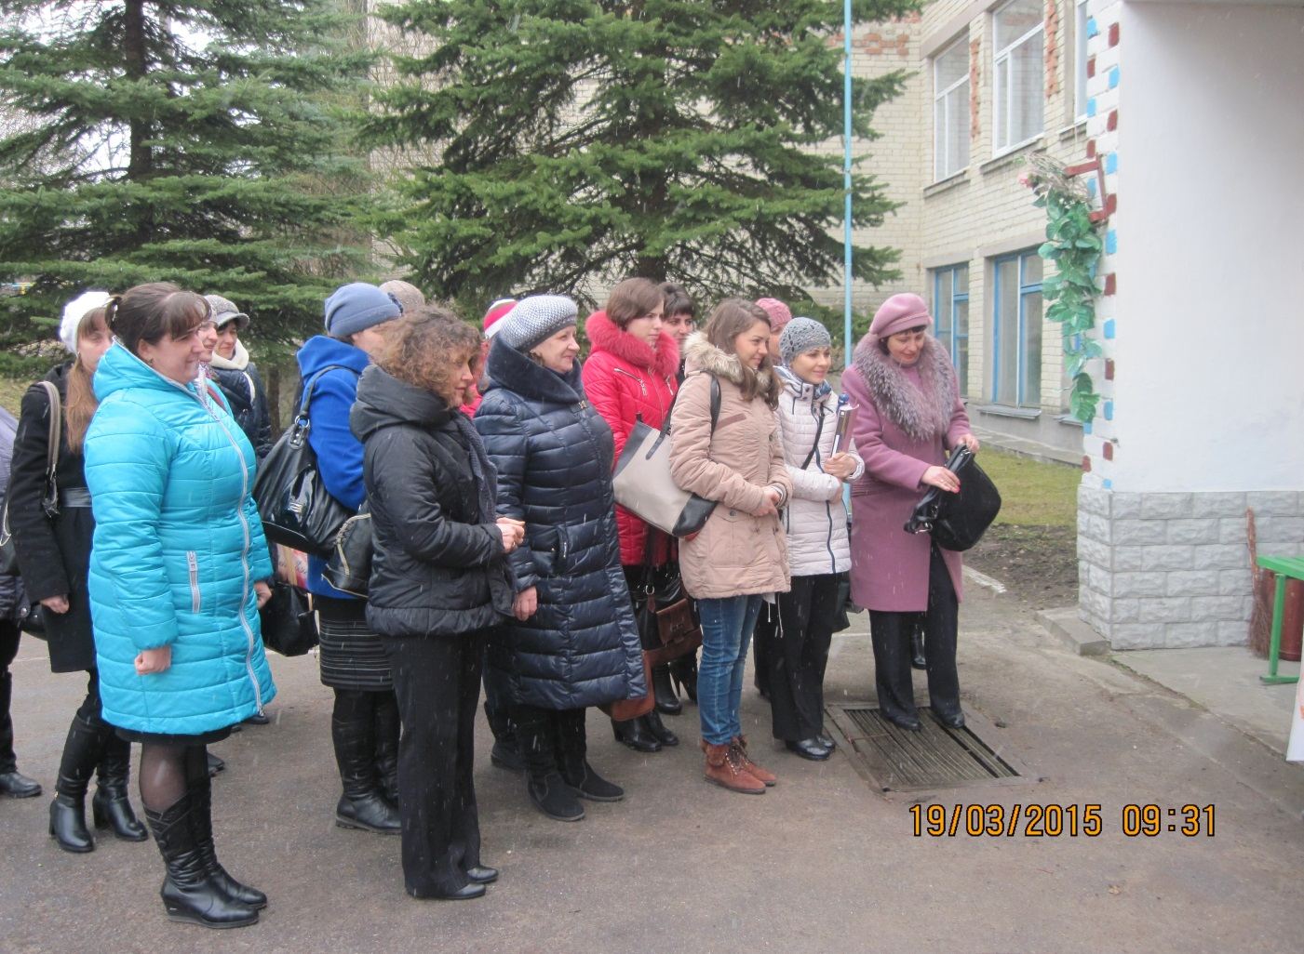

Хай красною буде учителька доля.
Щоб добре всім вам працювалося в школі.
Щоб учні були здорові, на уроки йшли готові,
Щоб вам всім була потіха і зарплати грошей міхи.

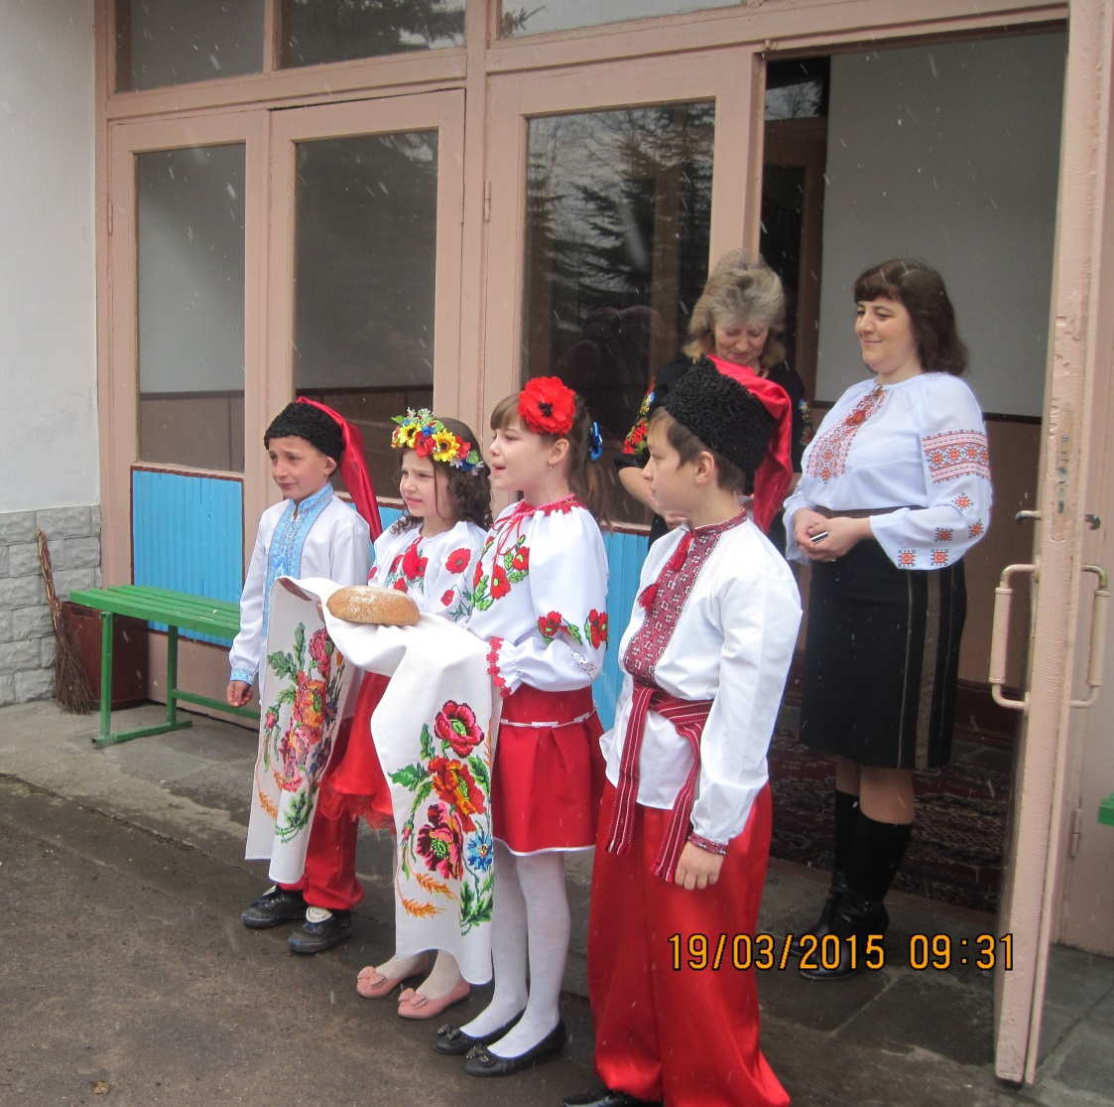

Білою хлібиною,
силою земною
Ми гостей вітаємо,
просимо до школи.
На рушник розшитий
кладем хліб із сіллю.
Щоб легка дорога
слалась на Вкраїну,
Щоб у вашій праці,
і в гучнім дозвіллі
Шанували в світі
над усе людину.

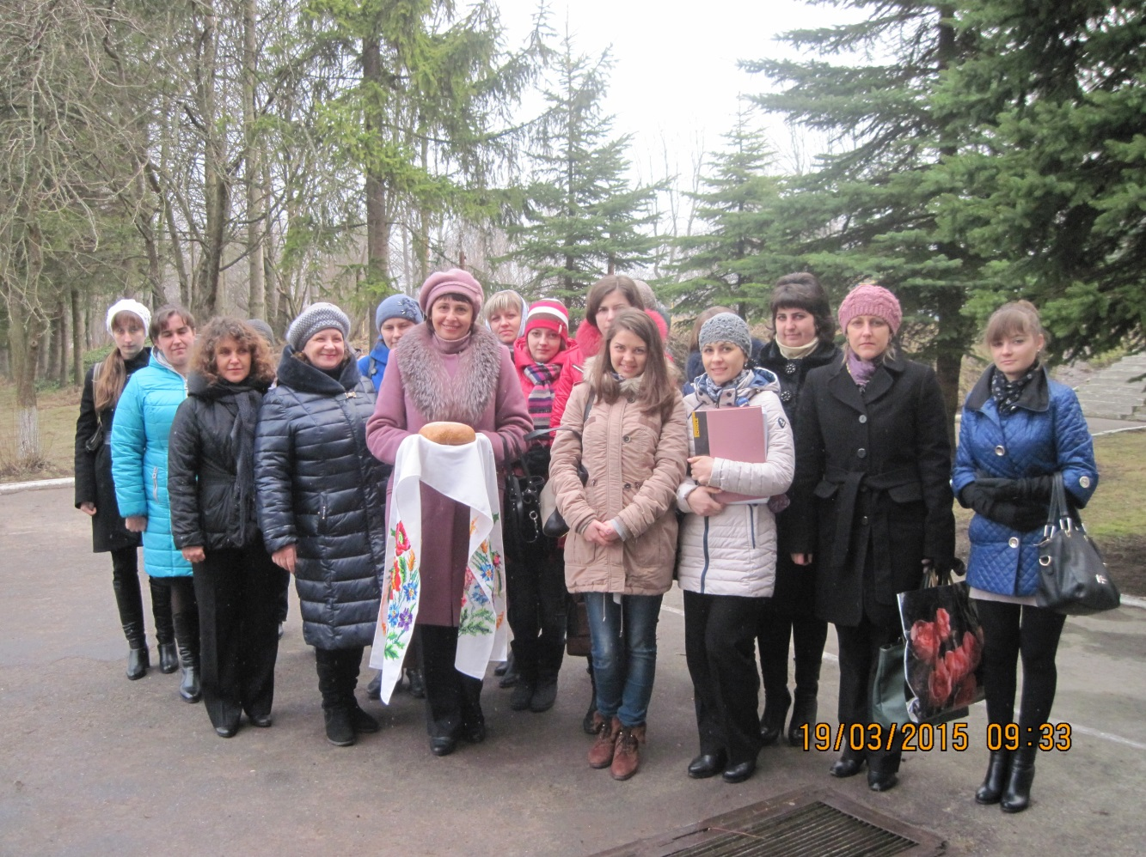
Вітаємо вас із настроєм гарним!
Для того, щоб день цей не був для вас марним.
Бажайте нове, фантазуйте невпинно –
Все збудеться весело і неодмінно.
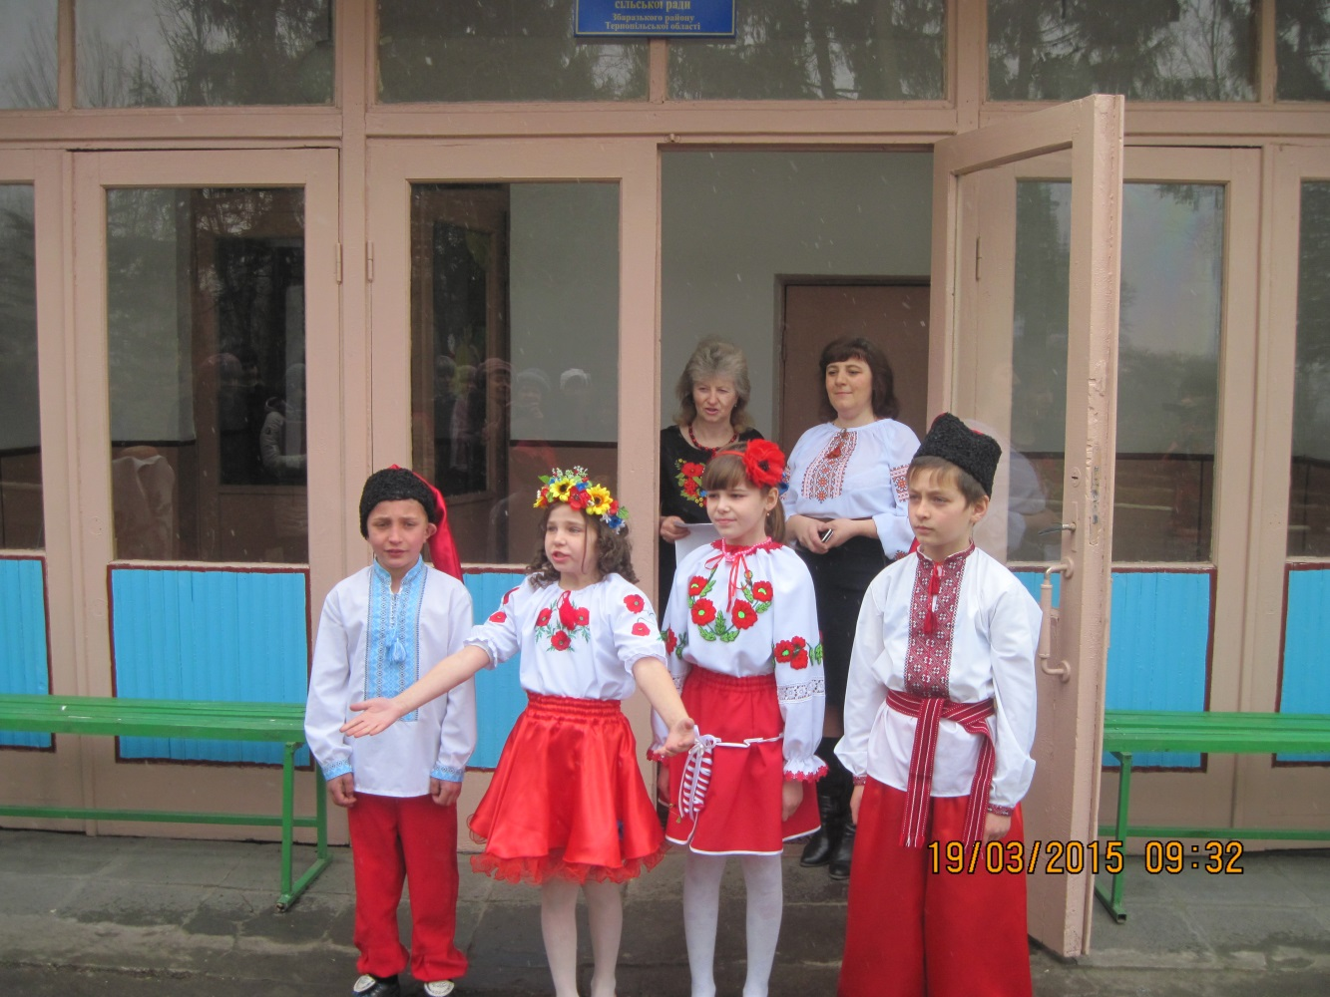
Ви молоді і вам творити треба.
За вас ми руки підіймем до неба.
Щоб завжди скрізь Господь усіх беріг.
Ласкаво просимо на наш шкільний поріг.

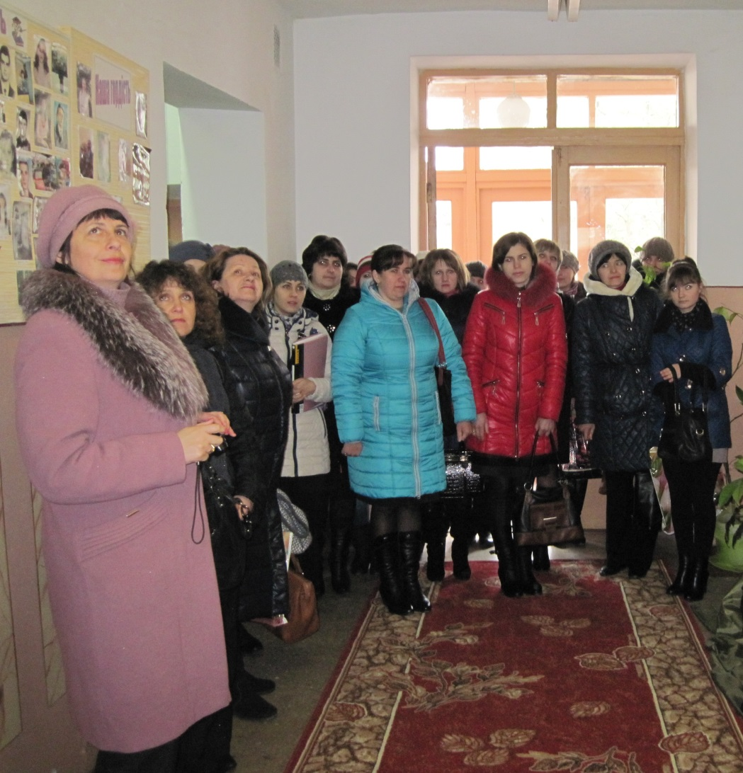
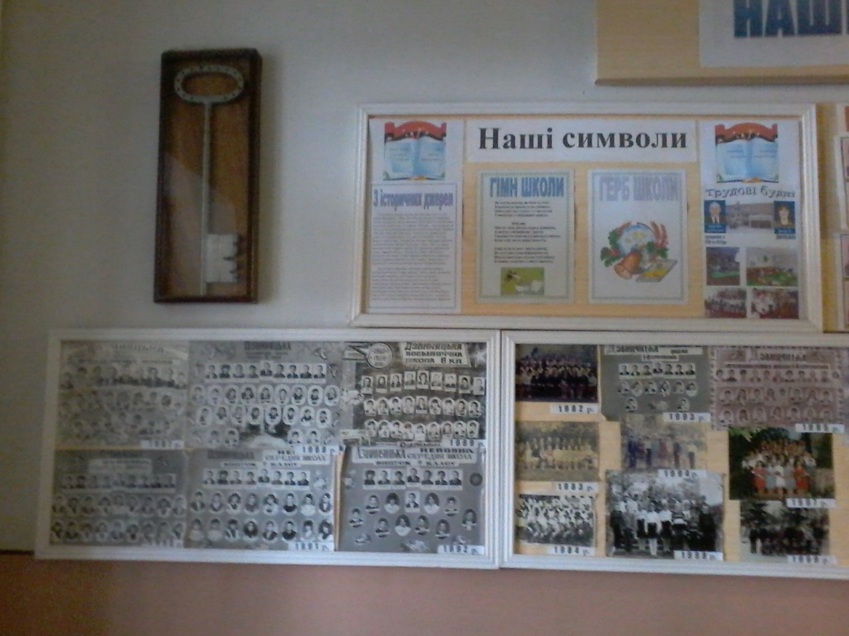
Вже нашій школі майже 40 літ.
Ми тут вчимось і відкриваєм світ.
Цей ключ до знань, як символ, - на віки.
А ось зібрались всі її випускники.

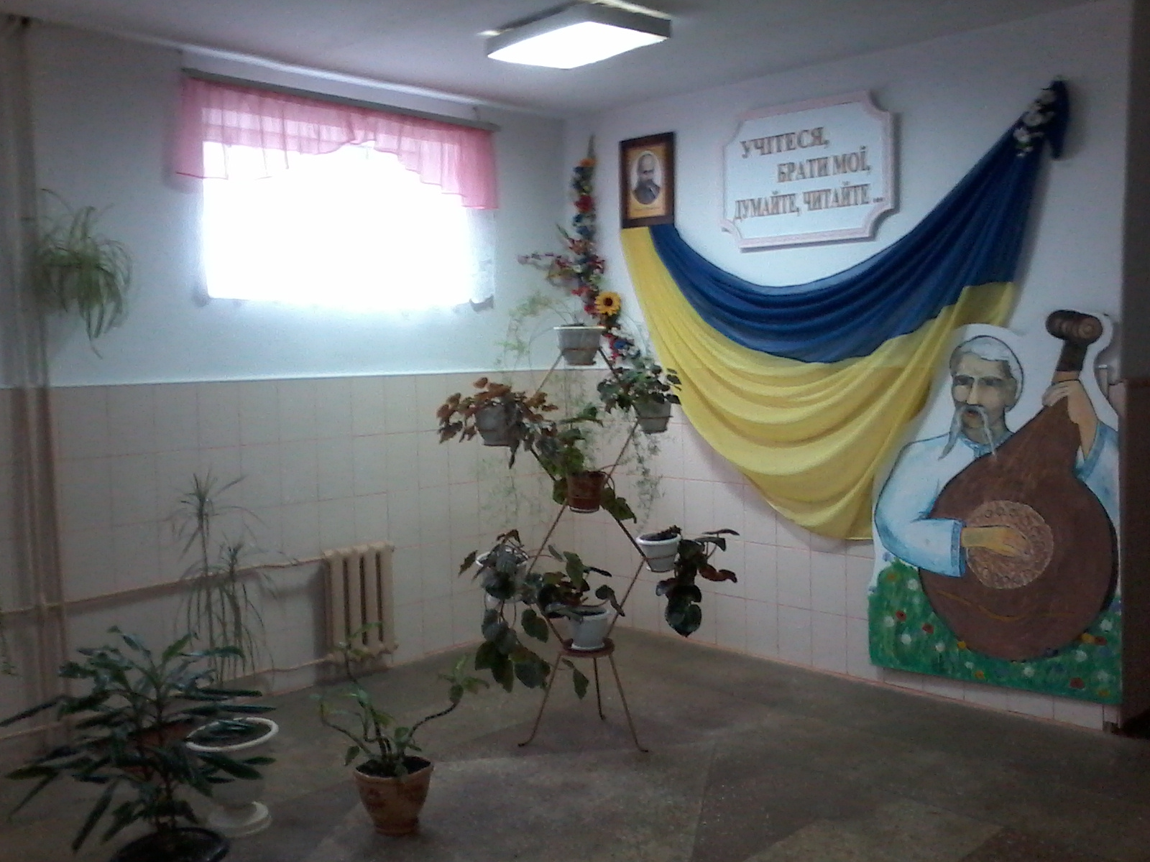

Ось квіти прикрашають вестибюль,
Куток символіки й героїв, що від куль
Своє життя віддали, щоби ми
Зростали гідними і чесними людьми.

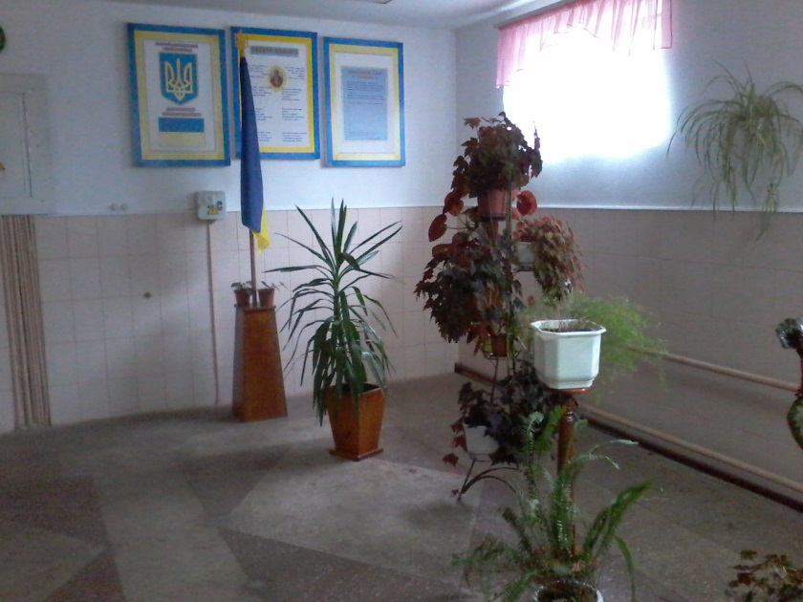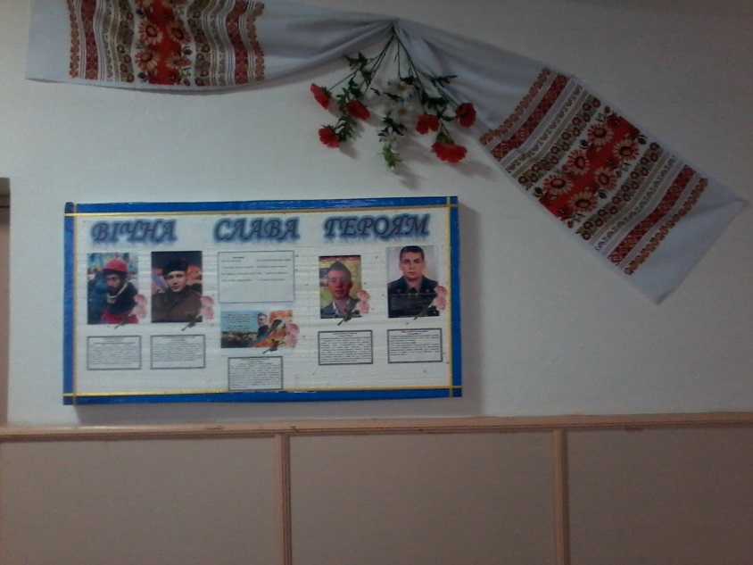

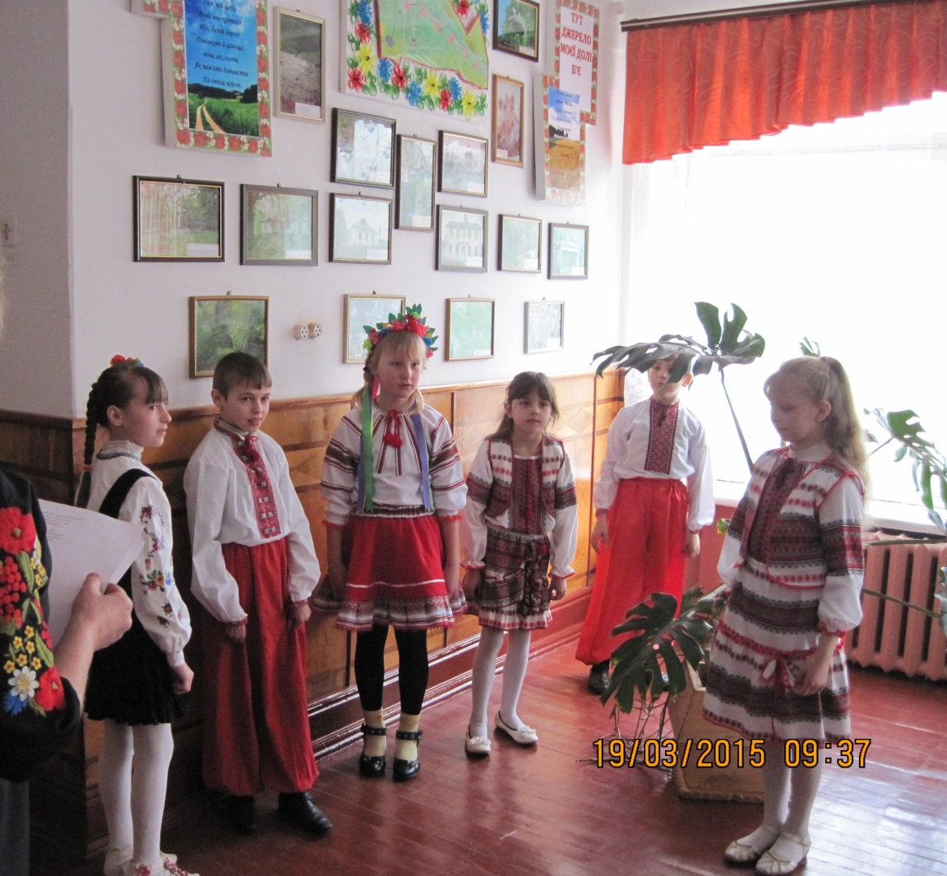
Цим шляхом ішов на Почаїв Шевченко,
В дитинстві відвідував школу Харчук.
Тобі, люба земле вклонюся низенько.
Тебе прославляв у віршах наш Гнатюк.
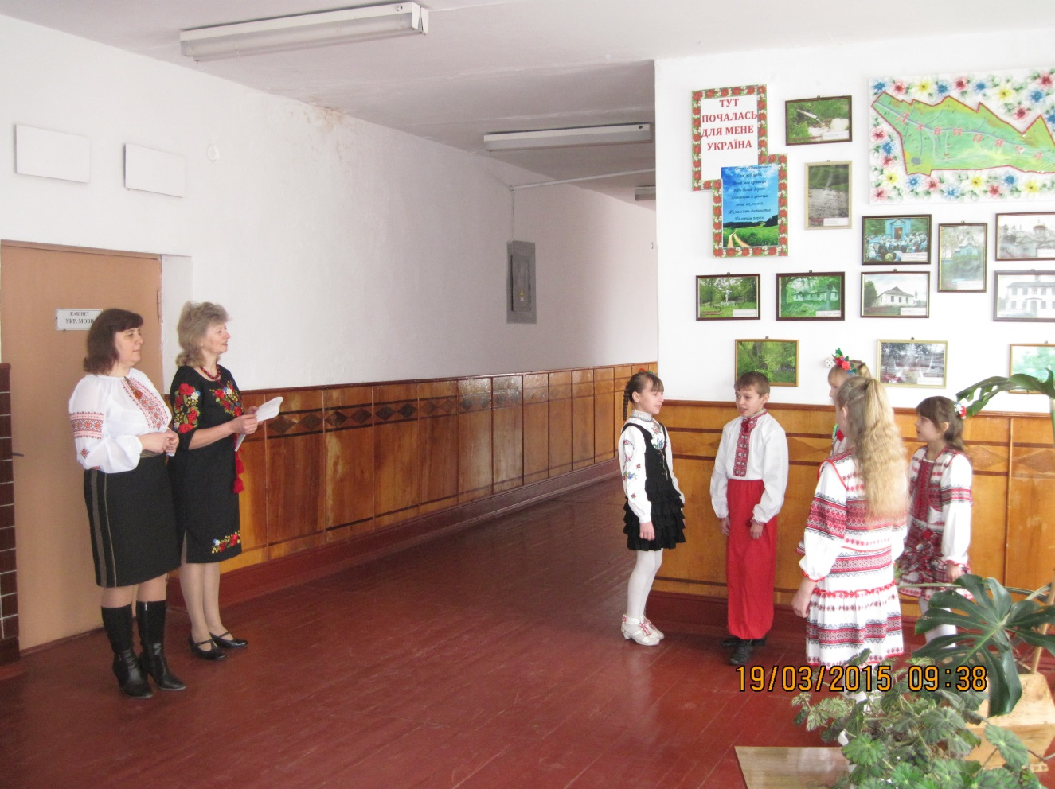
Дзвиняцький край - це рідний мій куточок,
Мого дитинства тут тече струмочок.
В нас найродючіші садочки і поля
І найбагатша матінка - земля.
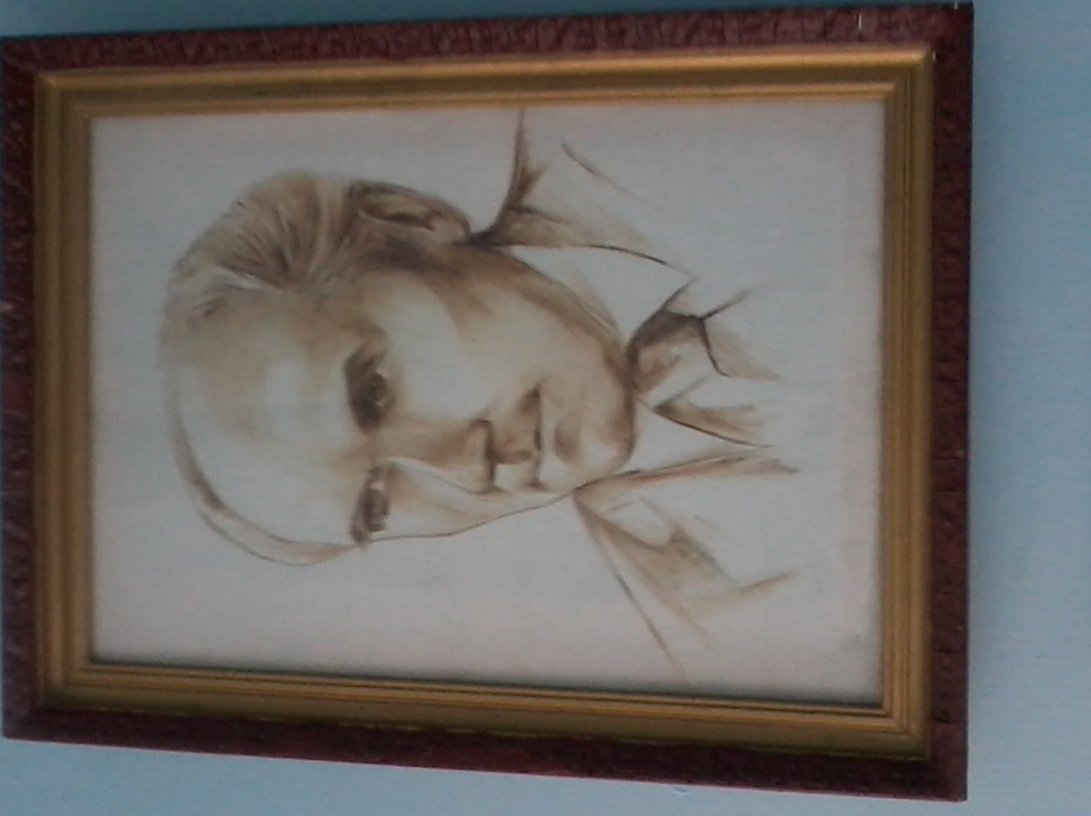
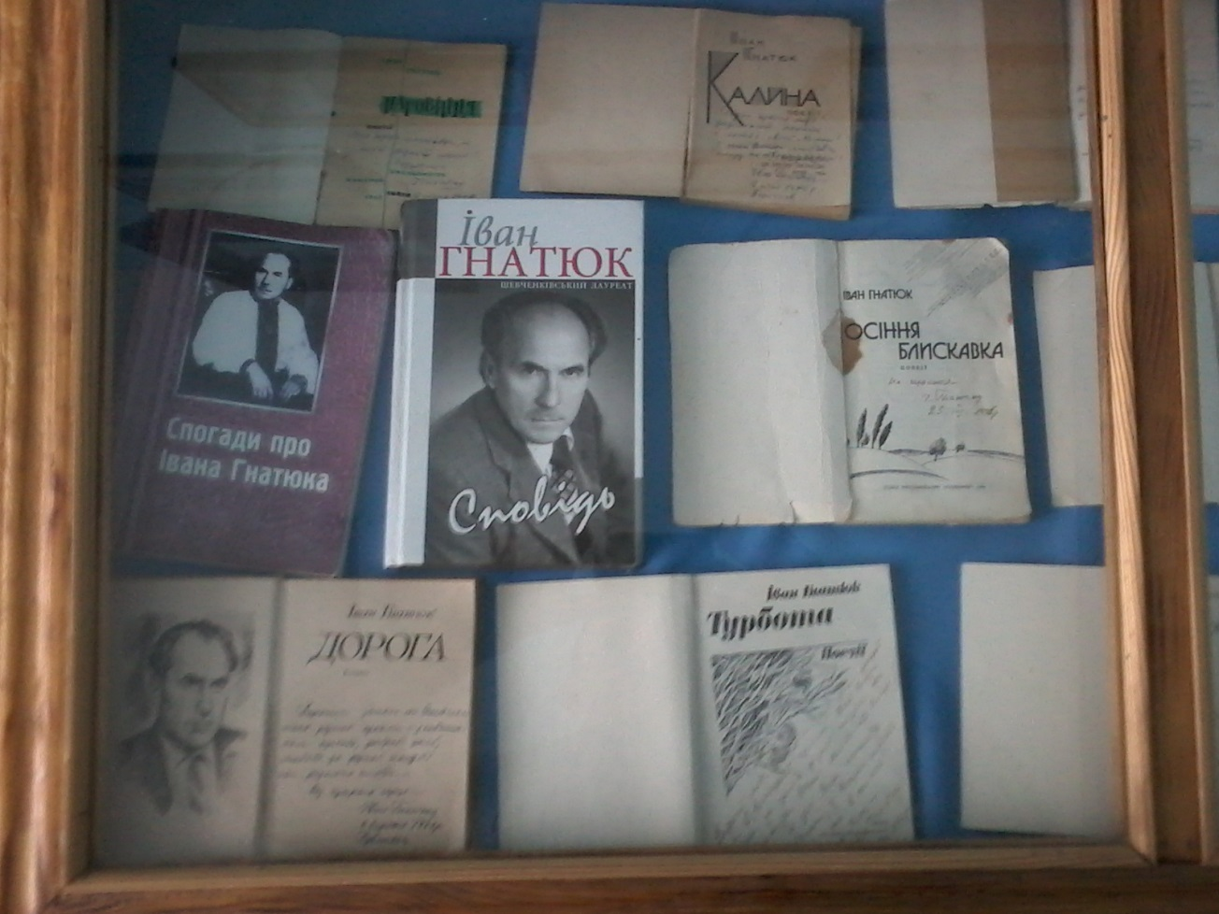
Іван Гнатюк.
Він звідси родом.
Малим стежками тут ходив.
І пив з джерел криштальну воду,
І дуже землю цю любив.
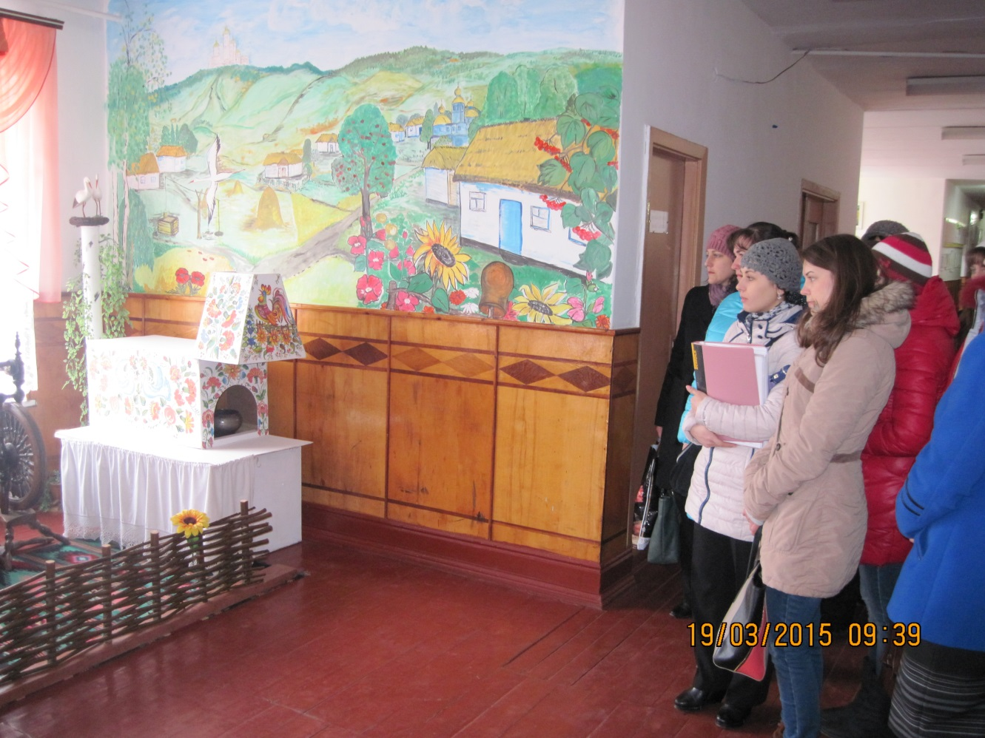
Таке все тут миле, достойне і гідне,
Високі тополі і тихе зело…
Таке сокровенне, насущне і рідне,
Воно в мою душу навіки вросло.
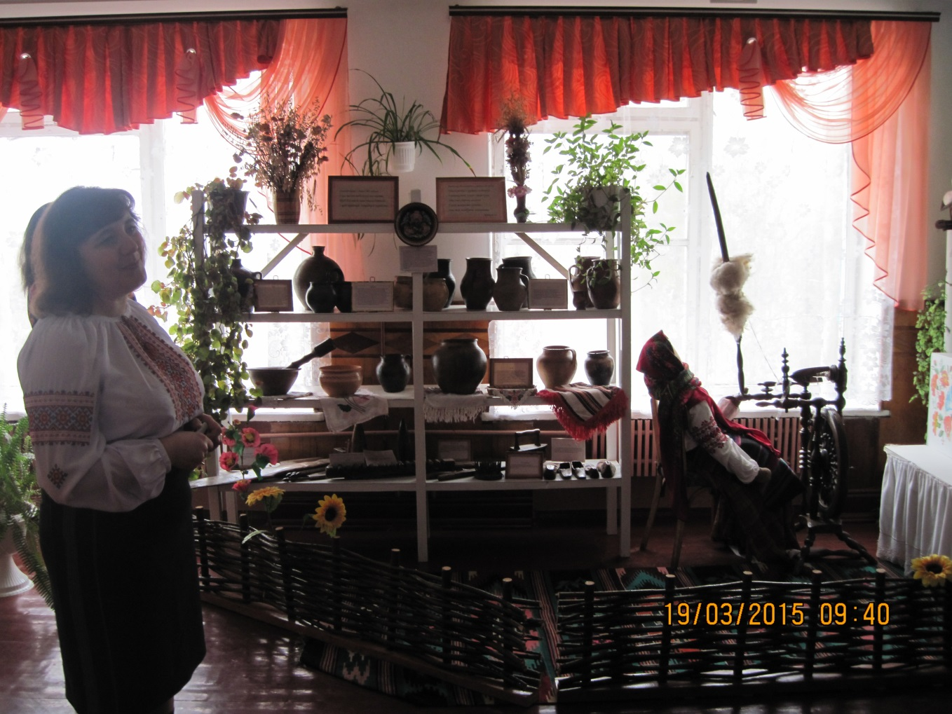
І тільки той, у кого серце чуле,
Хто знає, береже минуле
І вміє шанувать сучасне,
Лиш той майбутнє вивершить прекрасне
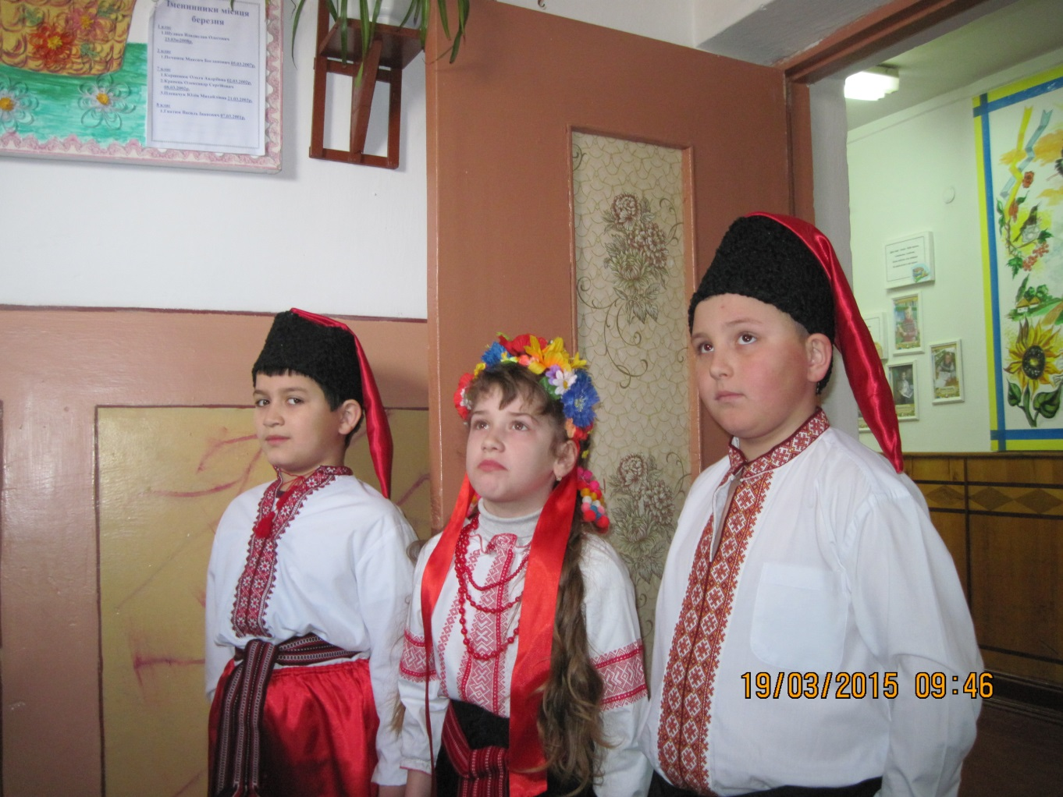
Все починається в житті з малого:
З зернини квітка, з крапельки вола.
А школа починається із книжки
Із читанки і Букваря. 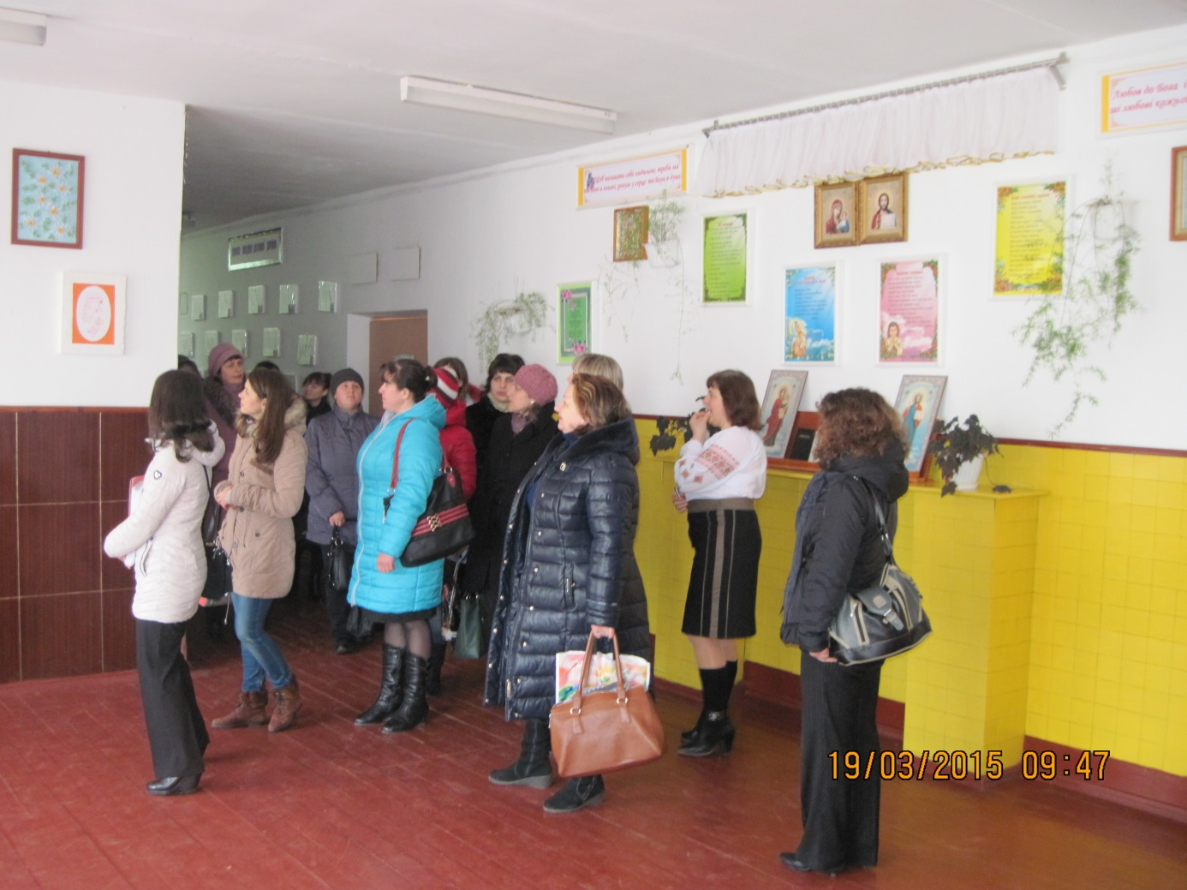
А школа починається із дружби,
З підтримки друзів, мудрих вчителів.
Які вчать нас тут не заради служби,
Бо поклик серця їм так повелів.

